VILNIAUS UNIVERSITETAS
MATEMATIKOS IR INFORMATIKOS FAKULTETAS
MATEMATINĖS INFORMATIKOS KATEDRA

DNR procesyvumo fakrorių veiksniai
DNA procesivity factors

Kursinis darbas

Atliko: 3 kurso bioinformatikos studentas
Lukas Tutkus

Darbo vadovas: dr. Darius Kazlauskas

Vilnius-2015

Turinys

Santrauka............................................................................................................. 3
1. Įvadas
1.1 DNR replikacija .................................................................................. 3
1.2 Procesyvumo faktoriai ........................................................................ 3
2. Darbo eiga
2.1. Problema ............................................................................................ 5
2.2. Užduotis ............................................................................................ 5
2.3 Užduoties vykdymas ........................................................................... 5
2.3.1. dali paieška …........................................................................ 5
2.3.2. BLASTP sekų lyginimas ....................................................... 6
2.3.4. Užklojimo programos pasirinkimas…................................... 7
2.3.5. Užklojimo programos vykdymas .......................................... 7
2.3.6. Grupių požymiai .................................................................... 7
2.3.7. Struktūrų skirtumai Pymol programoje ................................. 8

3. REZULTATAI IR IŠVADOS.......................................................................... 9 4. ŠALTINIAI .................................................................................................... 9
5. SĄVOKŲ APIBRĖIMAI …........................................................................ 10
6. PRIEDAI...................................................................................................... 10

Sąntrauka
DNA replication is process of copying DNR information. Newly sintesized strand is complementary to paternal strand. Processivity factors ensure stable, fast and procesivev DNA polimeraze. Procesivity factors are found in all types of organizms. After all different types of organizms have very odd sequences that comes that sequence alignment can't be used to find their homology. Sekos per daug skirtingos kad butu galima vykdyti jų palyginima todel buvo naudotos ju strukturos , So for experiment we use structure alignment tools.

Įvadas

DNR replikacija yra gyvybiškai svarbi visoms ląstelėms. Ją vykdo DNR replikazė (DNR polimerazė, žiedo struktūros procesyvumo faktoriaus ir jo užkelėjas). Procesyvumo faktorių funkcija - palaikyti didelį procesyvumą, greitį ir DNR-Pol sankibą. Jų sekos yra labai skirtingos lasteliniuose organizmuose, tačiau struktūros ganėtinai yra panašios . Norint išsiaisknti skirtumus tarp atskirų procesyvumo grupių buvo tarpusavy palygintos jų struktūros, išskirtos procesyvumo veiksnių grupės, išskirti požymiai kuriais jie skiriasi.
Iš požymių galima detaliau nustatyti jų tarpusavio kilmę.

1. DNR sintezė ir procesyvumo faktoriai

1.1 DNR replikacija

DNR replikacija – tai genetinės medžiagos kopijavimo procesas.
Tai procesas, kuriame išviniojama DNR grandinė, sintetinami ir prijungiami nukleotidai naujoje DNR gijoje. Sintetinimas vyksta iš 5' į 3' kryptį tiek vienpusėje tiek dvipusėje replikcijoje. Procesyvumo faktoriai užtikrina replikacijos efektyvumą.

Prokariotose replikaciją vykdo DNR polimerazė III. Ji kuria fosfodisterinius ryšius tarp deoksiribonukleotidų DNR grandinėje. Polimerazė III beta tuo metu palaiko Pol-DNA sąveiką. Panašią strategija naudoja replikuoti chromosomas bakterijose, eukariotose, virusuose.

1.2 Procesyvumo faktoriai

Procesyvumo faktorių kompleksas vadinamas replikonu. Jis susideda iš: DNR polimerazės, DNR procesyvumo subvieneto ir jo užkelėjo.
DNR procesyvumo faktorius dar vadinamas slenkančiuoju žiedu. Pavyzdžiui, prokariotose slenkantysis žiedas – beta kompleksas, o užkelėjas gama kompleksas. Slenkančiojo žiedo užkelėjes naudoja ATP energiją, kad reikiamu momentu praskirtu žiedą, uždėti jį ant DNR ir vėl sujungti. Taip pat reikiamu momentu jį nuimti nuo DNR .
Kiekvienai DNR replikacijai per trumpą laiką reikia nukopijuoti apytikriai nuo tūkstančio iki milijardo nukleotidų. Pavienė DNR polimerazė prieš disociacija susintetina tik keliasdešimt nukleotidų, todėl reikalingi procesyvumo faktoriai . Jie užtikrina DNA-Pol sankibą. Prijungtas žiedas taip pat didina procesyvumą ir replikacijos greitį tiek lydinčioje tiek atsiliekančioje grandinėse.
Prokariotų, eukariotų, bakteriofagų, virusų DNR replikacija nėra labai greitas procesas, todėl jie ir naudoja slenkančiuosius žiedus.
Skirtingų organizmų procesyvumo faktorius sieja struktūriniai, funkciniai panašumais.
Procesyvumo faktoriai buvo rasti visuose organizmų tipuose, pavyzdžiui:
Eukariotose ir archejose homotrimerinė PCNA ,
E. coli - homodimerinis beta subvienetas,
bakteriofage homotrimerinis faktorius GP45,
herpes simplex viruse heterodimerinis subvienetas UL42

Eukariotose žinomas procesyvumo faktorius PCNA, originaliai identifikuotas kaip antigenas transliuojamas lastelės ciklo DNR sintezės fazėje, ląstelės branduolyje. Jis palaiko DNR ryši su polymeraze epsilon. Baltymas uždedantis ją ant DNR yra replikacijos faktorius C (RFC) (Kuryan at. al., 2005) .

Prokariotų polimerazės gama kompleksas atsakingas už prijungimą ir atjungimą slystančio žiedo – polimerazės III beta - prie polimerazės III šerdis. Prijungimas vyksta DNR sintezės pradžioje, atjungimas - pabaigoje.
Jau aišku, kad padidiną procesyvumą, greitį sintetinamų nukleotidų bei skatina baltymo-DNR sąveiką.

T4 bakteriofago 45 geno koduojamas baltymas – GP45 savo funkcija panašus į PCNA ir polimerazės beta subvienetą. Lyginant sekomis jis labai skirtingas nuo jų, todėl sekų palyginio nebuvo galima nustatyti. GP45 sudarytas iš 3 subvienetų, kurių išsidėstymas panašų į PCNA procesyvumo faktorių.

Herpes simplex viruso DNR polimerazė – heterodimeras susidedantis iš katalizinio subvieneto, polimerazės, procesyvumo subvienetas UL42. Šis faktorius-UL42 nors ir turi skirtingą DNR priėjimo būdą vis tiek yra neįprastai panašus į PCNA nors ir turi biochemines savybių, sekos skirtumų. Pavyzdžiui, PCNA ir p21 kompleksas panašus į UL42-Pol kompleksą.

2. Struktūrinė analizė

2.1 Problema

DNR replikacijos procesyvumo veiksnių sekos per daug skirtingos, kad galima būtų taikyti sekų išlyginimo metodus. Todėl reikia naudoti kitus k metodus

Darbo tikslas : struktūrine baltymų analizė.

2.2 Užduotis

Išmokti naudotis baltymu analizės metodais ir taip išlyginti baltymų struktūrą
Rasti sugrupuotų išlygintų struktūrų skirtumus.

2.3 Užduoties vykdymas

Iš baltymų duomenų bazės rcsb.org buvo paimta keturi pagrindiniai baltymai pagal kurių sekas buvo ieškoma homologų.
Pagrindiniai baltymai yra 1dml_A, 1axc_A, 1czd_A, 3bep_B.
Jų kilmės yra skirtingos: virusai, eukariotai, bakteriofagai, prokariotai. Skirtingi baltymai buvo paimti, kad homologų paieška duotų skirtingas grupes.

2.3.1. Atlika pradinių baltymų homologų paieška:

Pradinė paieška pagal fasta formatą padaryta dali serveryje.
Kekvienos paieškos rezultatuose buvo atrinkti baltymai su Z reikšme(Zscore) didesne už tris.
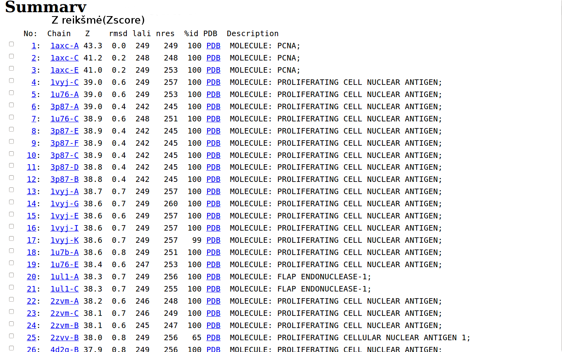
Serverio duomenų bazėse struktūros pildytos iki 2012 metų.
Struktūrų analizei reikalingi ir naujai pridėti baltymai.

Dėl neatnaujintų duomenų daromas BLAST sekų palyginimas.
naudojamas BLAST programinis įrankis - BLASTP – baltymo paieška baltymų duomenų bazėje. Taip pat naudojamas Blast Protein Data Bank – baltymų paieška pagal FASTA formatą.

2.3.3. Užklojimo programos pasirinkimas
Programa užklojimui turi būti pakankamai jautri, kad būtų tarpusavy išlyginti visi nariai.
Surast staipsni kur chicagos univero programas programa nebuvo pakankamai jautri, todėl pasirenkama alternatyva.

2.3.4. DaliLite porinis išlyginimas ( DaliLite -pairwise)

Įvestis reikalauja dviejų baltymų ir taip lyginama kekvieną su kekvienu.
Gaunamas strukturu panašumų įvertis – Z reikšmė ( Zscore)
Clans programos įvestis naudoja P reikšmes, todel Z reikšmės paverčiamos į
P reikšmes (Pvalue)
Iš P reikšmių sudaromas clans grafas bei atskiriamos grupės, vyksta grupių atstovų identifikavimas.
Atstovai atrenkami pagal mažiausią rezoliuciją ir trūkių kiekį.
Gauta desimt grupiu
Primos penkios Sekancios penkios
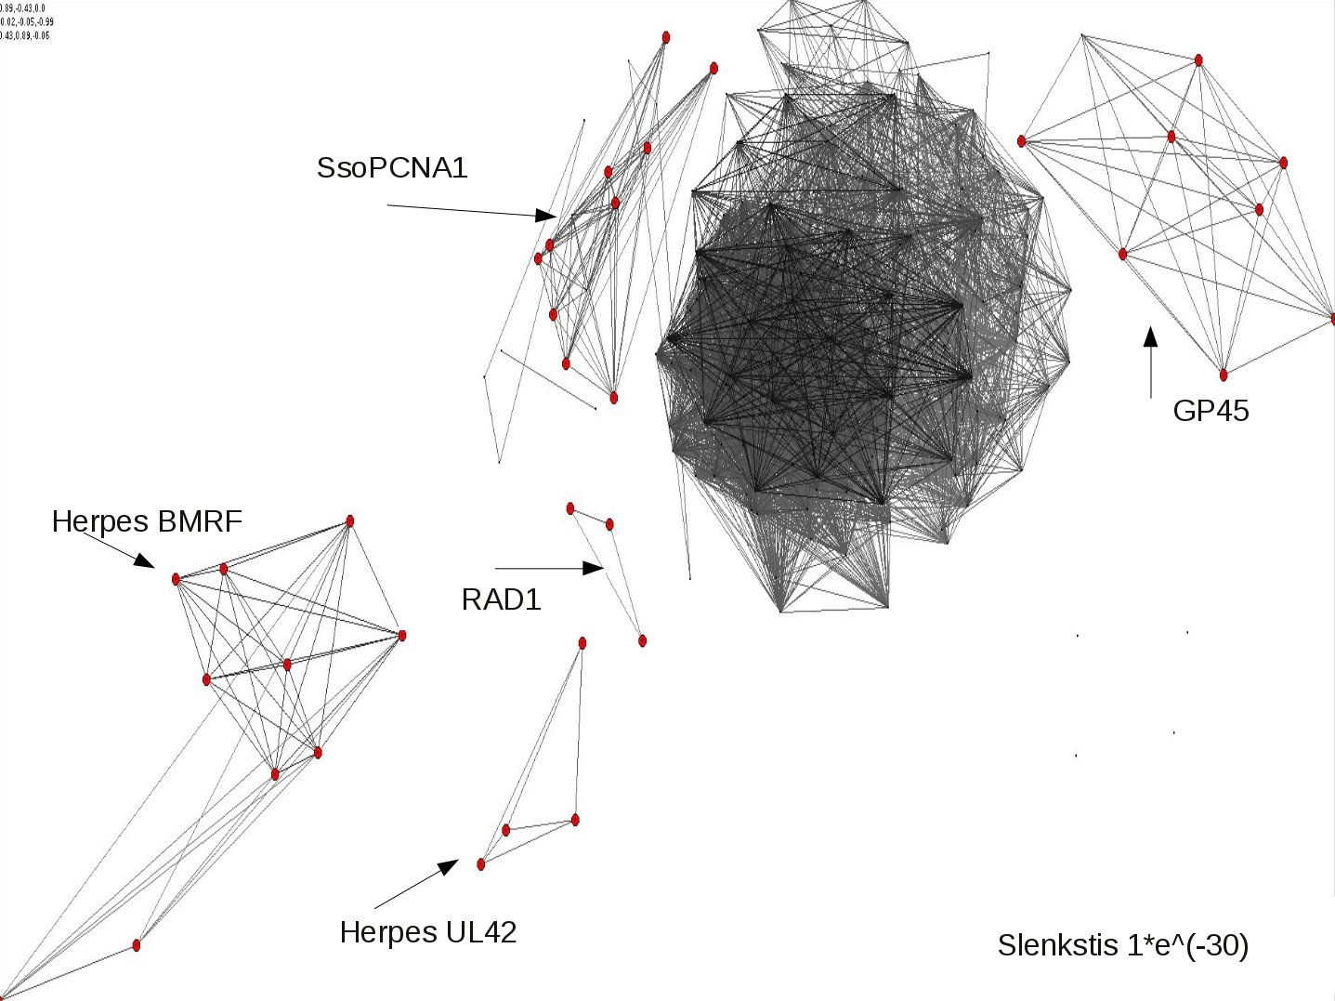
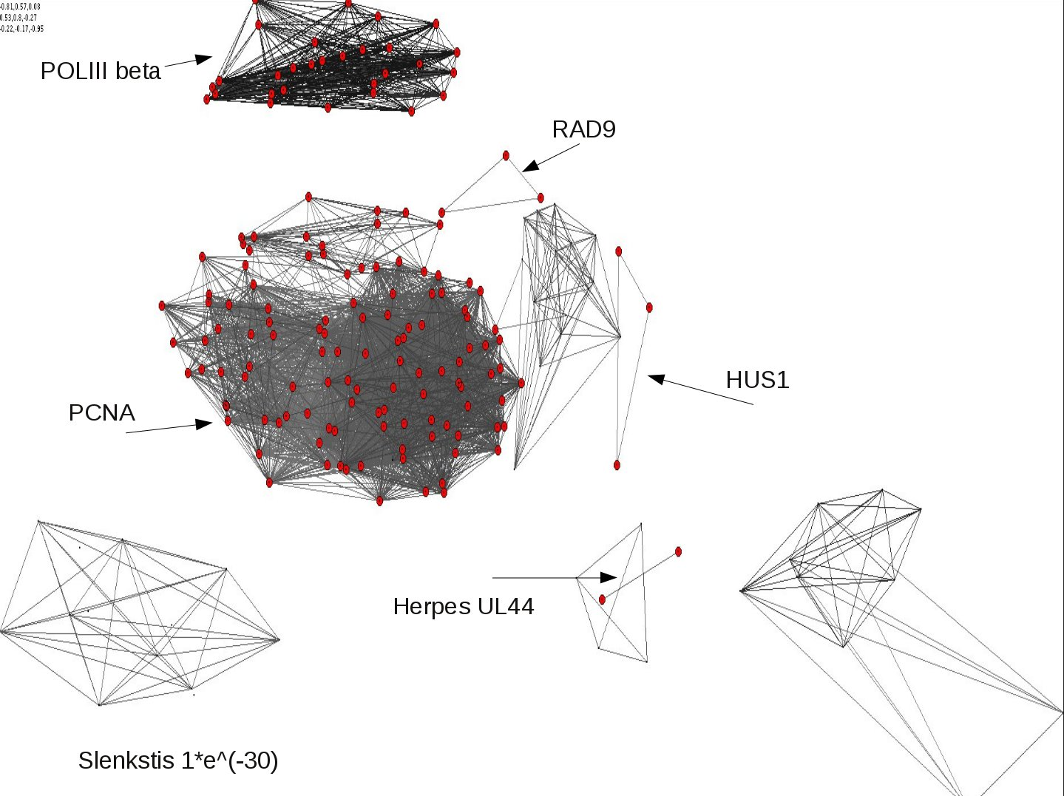
( abu grafai tie patys tik atskirti kad matytusi grupes geriau )

2.3.5. Grupiu Požymių identifikavimas algoritmu

Programos įvestis:
Naudojama DaliLite palyginiu rezultato pirmine ir antrine struktura.
Programos algoritmo skirtumų ieškojimo pseudokodas butu toks:

read pirminė_atstovo
read antrinė_atstovo
while Toread == True
read pirminė_palyg
read antrinė_palyg
if priminė_palyg = paskutinė then Toread = False
for i = 0; i < atstovo ilgis; i ++
if antrinė_atstovo[i] != antrine_palyg[i]
kiek += 1
else if kiek > 0
vieta += i-kiek, į
seka += primine_atstovo(i, i+kiek), pirmine_palyg(i, i+kiek)
kiek = 0

Algoritmo paaiškinimas:
Perskaitoma atstovo, cikle palyginio, pirminės ir antrinės sekos.
Pradedamas dar vienas ciklas nuo struktūros pradžios iki pabaigos.
Ieškoma struktūrų skirtumo pagal antrinės sekos neatitikimų kiekį.
Jei atstovo ir palyginio atitinkama antrinės sekos dalis nevienoda - skirtumo kiekis didinamas, kitu atveju, jei buvo surastas neatitikimas, tai prie globalių kintamųjų pridedama neatitikimo vieta bei seka.
Programos ciklas baigiasi, kai įvestyje nebėra ko skaityti.

Programa Isvestis:
atstovo ir palyginio struktūros pavadinimas,
palyginio antrines strukturos pavadinimas,
anrtinių sekų skirtumų vieta bei atstovo, palyginio pirminių sekų pradžia, pabaiga.
Pavyzdziui:

2ijx_A 1dml_A
H: 16-20 LPTR MNDO, 35-37 AP AD, 77- 80 MID DIM

2.3.7. Struktūrų skirtumus peržvelgiu Pymol programoje, atrenku svarbiausius.
Pymol programa baltymų sekas numeruoja pagal pdb failų numeracija.
Užklotos sekos skiriasi nuo pavienių, dėl to skirtumų vietos suradimui naudota aprašyto algoritmo išvedamos palyginio, atstovo sekos.
Beto išvestus skirtumus reikia patikrinti, tam ir naudoju šią programą.

REZULTATAI IR IŠVADOS
pagal strukturu tarpusavio panasumus iskirtos 10 grupiu. Aptart grupes
paveikslelis clans su grupem(paaiskint kur kas)

Išmokta naudotis baltymų analizės metodais, išlyginta baltymų struktūrą, atrinktors strukturu grupes, surasti struktūriniai skirtumai tokie kaip:
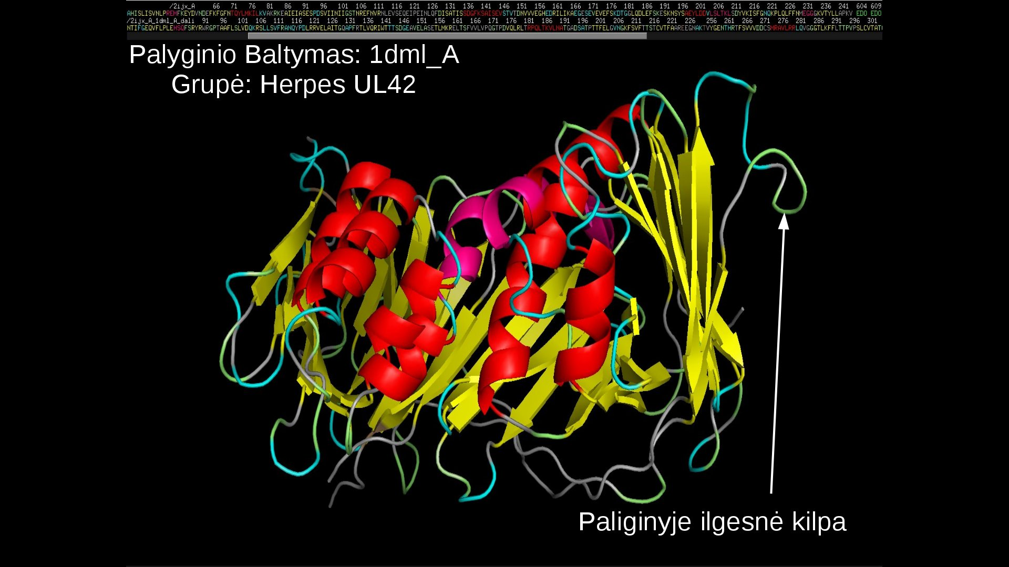
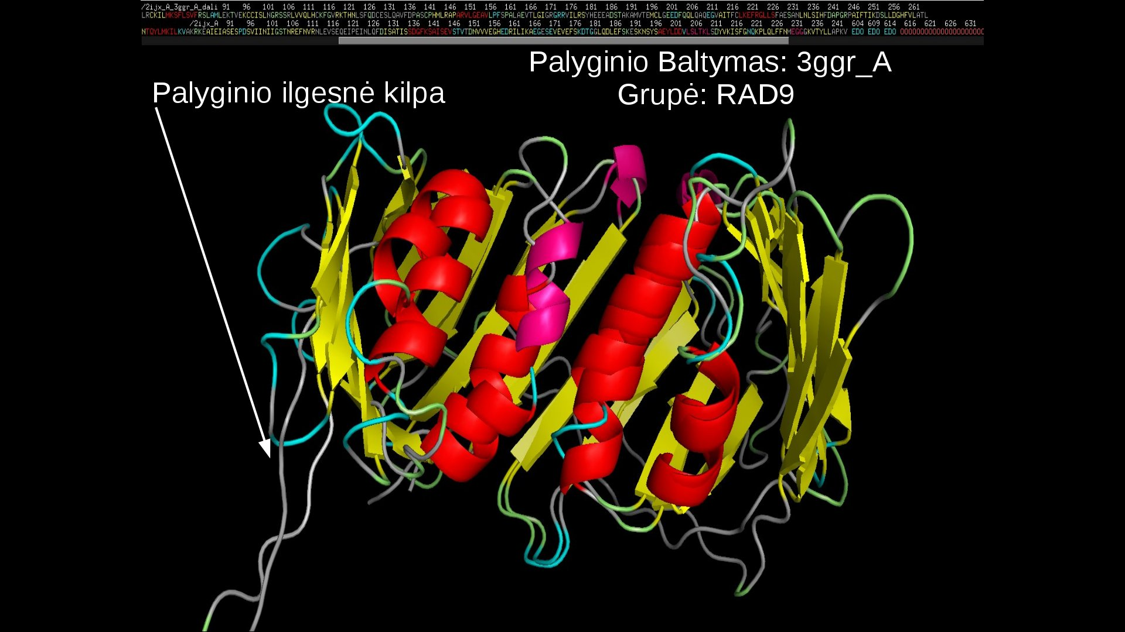

NUORODOS

1. BLASTP : Pirminių sekų paieška, Altschul, S.F., Madden, T.L., Schäffer, A.A., Zhang, J., Zhang, Z., Miller, W. & Lipman, D.J. (1997) "Gapped BLAST and PSI-BLAST: a new generation of protein database search programs." Nucleic Acids Res. 25:3389-3402. PubMed

2. Daliserver : Baltymų paieška Holm L, Rosenström P (2010) Dali server: conservation mapping in 3D. Nucl. Acids Res. 38, W545-549.

3. Pymol : Baltymų vizualizacija The PyMOL Molecular Graphics System, Version 1.7.4 Schrödinger, LLC

4. CD-HIT : Sekų homologų klasterizavimas, "Clustering of highly homologous sequences to reduce the size of large protein database", Weizhong Li, Lukasz Jaroszewski & Adam Godzik Bioinformatics, (2001) 17:282-283

5. RCSB: Baltymų informacijos svetainė, H.M. Berman, J. Westbrook, Z. Feng, G. Gilliland, T.N. Bhat, H. Weissig, I.N. Shindyalov, P.E. Bourne (2000) The Protein Data Bank

Naudota Literatūra

1. SHIGEKI MATSUMIYA, YOSHIZUMI ISHINO, AND KOSUKE MORIKAWA,
“PCNA numeracija”. Department of Structural Biology, Biomolecular Engineering Research Institute (BERI), 6-2-3, Furuedai, Suita, Osaka 565-0874, Japan

2. Prof. K.Sasnauskas, Knyga “Molekulinė biologija”, Biotechnologijos institutas , Vilnius – 2006, p. 171-209

3. rcsb.org

Sąvokų apibrėžimai

Santrumpos

Pol – polimerazė.
DNR – deoksiribonukleorugštis.
Dali - daliserver

